课题：倍的认识
执教教师：盘龙区明通小学 李蕊
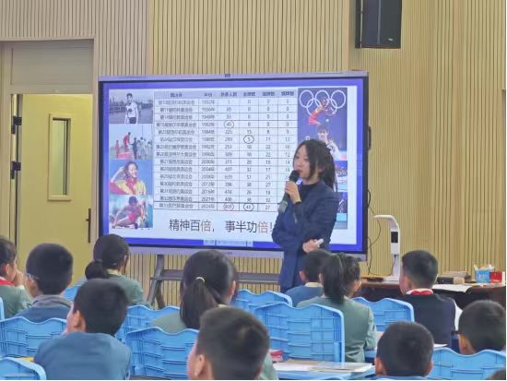
教学内容：义务教育教科书人教版小学数学三年级上册 P50
教学目标：
1.通过看一看、圈一圈、填一填等活动初步建立“倍”的概念。
2.在观察、比较、变化中进一步加深对“倍”的本质的理解。
3.培养学生的观察、推理、迁移及语言表达能力，养成良好的学习习惯。
教学重点：理解“一个数是另一个数的几倍”的含义，初步建立倍的概念。
教学难点：初步建立倍的模型，理解倍的含义.
教学过程：
一、创设情境，激趣导入
1.师：所有人坐直，孩子们准备好了吗？上课，同学们好，请坐。
师：孩子们，在这个充满激情与梦想的夏天，全球的目光再次聚焦于巴黎，这座浪漫之都正举办着一场盛大的体育盛宴，你们还记得是什么吗？——巴黎奥运会。在今年皮划艇静水项目比赛中，中国男子组合创造奥运最好成绩，夺得男子双人划艇500米金牌。这也是中国皮划艇队的巴黎奥运会首金。在水上比赛中，水上悬浮球作为重要的辅助工具，帮助裁判和运动员判断比赛中的位置和距离。悬浮球通常为红色和黄色，这样在各种光线条件下都能清晰可见。
请同学们认真观察，你们能看到哪些数学信息呢？
生：看到红有二个，黄有六个。
师：你反应迅速，观察的还很认真。
生：看到了黄的数量比红多四个。
师：观察的真是细致入微。
那有什么好办法能让我们一眼就看出黄的数量比红的数量多四个吗？
生：摆整齐
师：真是个好办法，请你上来摆一摆。
同学们瞧，这样一一对应，是不是就清楚的看出黄的数量比红多四个。
黄和红的支数还有怎样的关系呢？同学们除了以前我们学过的多多少,少多少的关系外，我们还可以用倍，来比较他们之间的关系。这节课我们就一起来研究有关倍的知识。
二、探究体验，经历过程
1.活动一：建立倍的概念
同学们一起看红有2个。
那黄里有几个这样的2个？
小组活动：
1.利用学具，摆出想法。
2.轮流发言，交流想法。
同学们，大家看明白了吗？为什么中间要空开呢？
老师听明白了，在摆的时候把2个红的数量看成标准，黄就2个的摆，我们一起数一数是三个二个吗？
一个二，两个二，三个二。
那除了摆一摆，还有别的方法吗？
真是个好主意，请你上来圈一圈。
大家同意他的说法吗？
不管我们是用摆一摆，还是圈一圈的方法，我们都知道了红有二个，黄里有三个二个。
请看：红有二个，黄有这样的三份，也就是有三个二，我们就说黄的数量是红的三倍。
谁能像老师一样说一遍这个倍数关系？
你说的真完整，你说的也非常流利。接下来请同学们看着黑板上的图，边指边给你的同桌再说一说。（表扬这一组，说完就坐端正了）
好了，同学们谁来看着大屏幕再来说一遍这个倍数关系。
师：说的真完整，请坐。
用圈一圈的方法完成任务一：
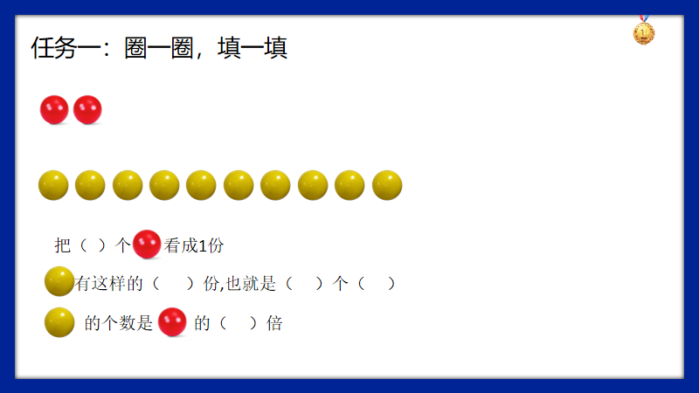
对比两幅图：
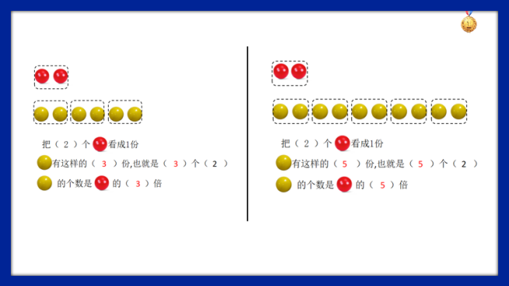
小结：标准不变，比较的量变化，倍数也会变化。
师：说又清晰又完整。假如2个红球看成一份，黄球有这样的2份，也就是黄球是红球的2倍，黄球有这样的4份，也就是黄球是红球的4倍……。
师：你有什么发现呢？（有这样的几份，就是它的几倍）
师：这可真是个有价值的发现。请坐，谁听懂了能完整的重复一遍。
师：你不仅听得认真，说的也很好。我们一起来读一读。预备起。
2.活动二：探究标准量变化，倍数关系的变化
师：我们来看任务二
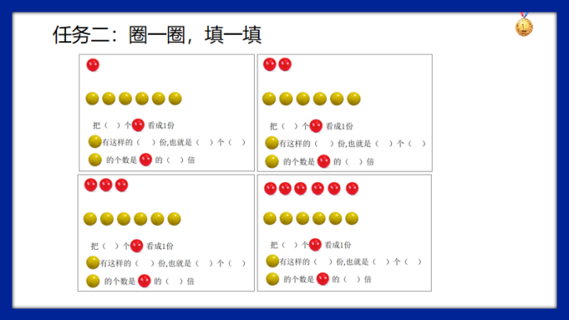
先看任务二，圈一圈，填一填，。完成这四幅图的内容，听明白了吗？开始。
师：老师看到大部分同学已坐端正，我们来看看这三位同学的。首先第一幅，（指定学生）你来说第一幅图你是怎么圈的，怎么填的？
师：非常棒，请坐。我们来看第二图图（指定学生）
师：特别好，请坐。我们来看最后一个（指定学生）
师：非常完整。请坐，这三位同学说的都非常好。
师：现在请你认真观察这三幅图。有什么相同点和不同点呢？
（黄色小球的数量相同）
观察的很认真。不同点呢？
（红色小球的数量不同）（倍数关系在变）
观察的很仔细。
师：那老师有个问题，黄色小球的数量都是6个，为什么倍数一会是六倍，一会是二倍，一会儿是一倍？（指定学生回答）
师：（追问）为什么红色小球的数量不同，倍数不同，实际上是什么在变？（是标准量在变）
师：说到了问题的关键，请坐。看来当比较量不变的时候，如果标准量变了，倍数关系也会发生变化。
三、活动三：建立倍的模型
1.师：画一画，完成任务三。
师：同学们，老师有一个问题，他们的数量都变了，为什么倍数关系却都是3倍没有变化呢？（指名回答）
其实我们都是把什么看作1份?(红球)管它是3个还是4个，都看作1份，然后黄球跟它比，都是有这样的几份?(3份)所以黄球是红球的3 倍。
师：老师发现你不仅会探究，说的也很清楚，请坐。
师：那现在我把它的量隐去，还有倍数关系吗？
师：刚才我们一直探究的是实物中的倍数关系，图形之中有没有倍数关系呢？我们一起来看一看吧。
师：黄色的部分是红色的几倍？
师：我们缩小，再看黄色的部分是红色的几倍？
师：再缩小，此时变成了线段，第二行的线段是第一行的几倍？
师：这时的一小段除了表示红球，还可以表示什么？（生举例说明）
四、巩固练习，拓展提升
师：我们接着跟着观察小象们去巴黎现场看看看一看。
师：红象的个数是绿象的整倍数吗？要想红象的个数是绿象的整倍数，可以怎么办？
1.10红10绿
红是绿的1倍或者绿是红的1倍。什么时候会出现1倍？（数量相同）
2.10绿
没有倍数关系，倍数至少要有两个量。
3.20红10绿
标准变成绿象，数量变化，标准量也会变化。
五、回归奥运，课堂总结
师：历届奥运参赛人数和金牌数也存在倍数关系，通过这些数据，你看到了什么？
师：非常好，看来大家今天学习到很多的内容，通过这节课的学习，希望大家能精神百倍做事，一定事半功倍！

板书设计：
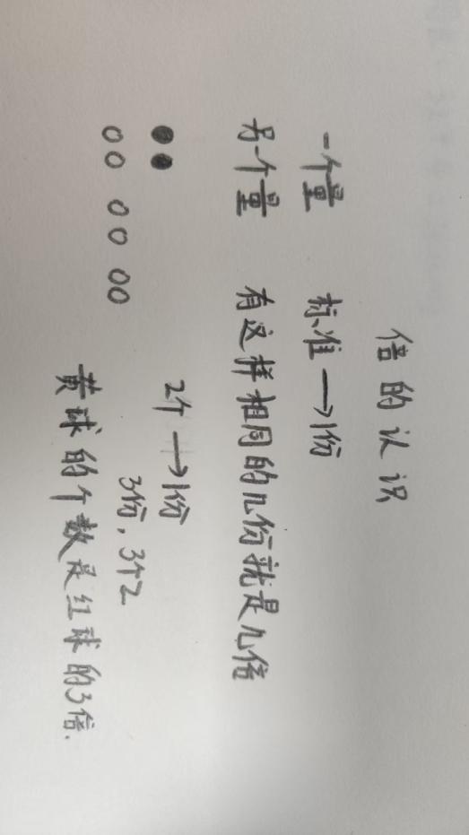
部分课件展示：
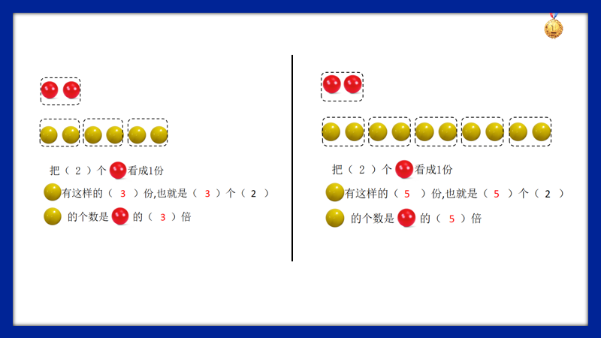
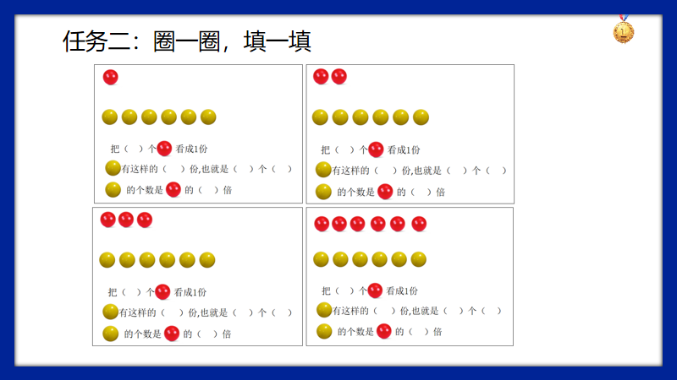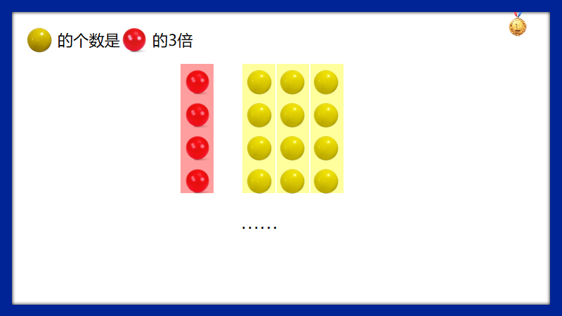
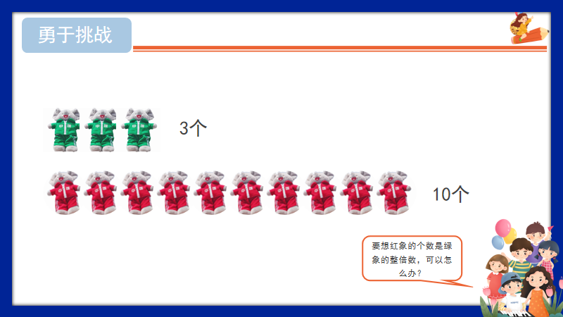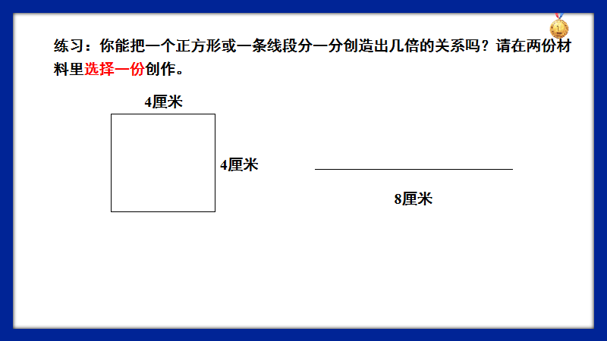
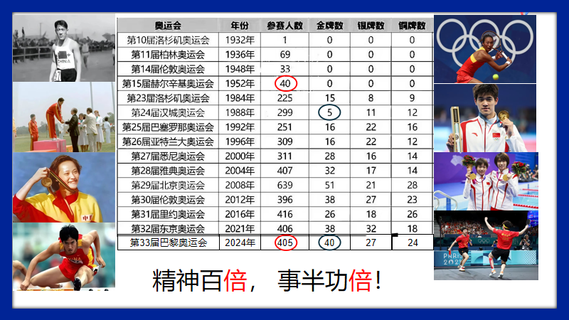

教学反思："倍的认识"这一单元是低年级数学课的教学重点,又是难点.倍的概念比较抽象,在教学中没有给学生倍的定义,所以低年级学生要通过大量的感性材料和通过自己观察思考,动手操作、比较,得出两数之间的数量关系,建立倍这一概念。本节课从“奥运”的情境引入,激发了学生探究问题和解决问题的欲望.教师根据学生预习的情况,有侧重点地调整教学方案.在充分感知"倍"的基础上,引导学生建立"倍"的概念,让学生动手,动脑巩固新知,这样学生便于形成比较完整的认知结构。在整个学习过程中,学生兴趣很浓厚,都积极参与课堂.通过让学生利用学具进行反复操作,对倍的认识比较深刻。本节课基本完成了教学目标,达到了预期的效果,但仍然存在不足和遗憾,教学过程中我的语言不够严谨,只有教师用准确、精练的语言示范,学生才能够对问题进行准确描述。大部分学生都理解了一个数是另一个数的几倍的含义,但仍有少数学生对新知识的掌握存在问题,所以后续的教学中我要关注学生整体,注意学生的理解程度。

